腾讯视频《听见她说》社会化传播
广 告 主：腾讯视频
所属行业：互联网
执行时间：2020.11.09-2021.01.05
参选类别：话题营销类
营销背景
节目分析：节目四大卖点筑底
形式新颖：用电影化语言表达的国内首部女性独白剧；
演员阵容：白百何、郝蕾、齐溪、王智、奚美娟、杨紫、咏梅、杨幂，八位实力女演员的演技solo；
制作班底：发起人赵薇，以及多位实力导演和编剧加盟；
内容话题：八大主题覆盖当代女性的多方面日常困境，“去娱乐”+“戏剧化”表达，普世性议题更易引起探讨。
社会背景：随着社会和时代的发展， 「她」力量逐渐崛起
随着90后的“她们”步入30岁，在各个领域拥有更多的话语权， 28~45岁的“熟女”成为社会中坚力量；
据统计，中国女性劳动力参与率达61.5%，高于美国、日本等发达国家，随着“她经济”崛起，都市熟女对生活、工作、婚恋、家庭、消费的态度有着诸多变化；
随着女性的社会地位和教育程度不断上升，一些早已存在且藏在角落里的女性问题“家暴、大龄单身、中年危机等”逐渐得到关注。
市场分析：影视作品选题紧密结合当下市场方向：
据统计，目前影视剧市场女性观众占比已达66%+，从《我的前半生》《欢乐颂》到《都挺好》《三十而已》的热播，女性题材内容更易引发共鸣，故事更有感染力；
今年，借助女性题材内容风口，市场上关于女性的价值观表达，也更容易被大家接受和讨论。如脱口秀演员“杨笠 调侃性别歧视”乘风破浪的姐姐们成为热搜焦点话题。而公众人物对于女性话题的讨论和输出，也会立刻引起热议。
挑战：
独白剧欣赏门槛较高、题材较为严肃
每集15分钟左右，共8集，可传播内容较少
内容垂直化、受众圈层化
部分艺人存在争议性
部分题材容易引发性别对立等敏感言论
营销目标
传播目标：区别于市场上悬浮浅尝辄止的女性题材，聚焦当代女性困境，深挖女性议题，打造15分钟沉浸式观剧，引发大众深层多维的关注和思考。
社会层面：聚焦当代女性痛点问题，聚集女性力量集中发声。
行业层面：实验性尝试，为影视行业开辟新型内容形式。
策略与创意
传播策略：议题思辨式内容营销&电影式宣发手段
从话题到议题，输出多维度思辨内容：播出前期通过共情话题、艺人影响力演技以及精湛的剧本和拍摄手法，拉取关注；播出中期通过节目的社会话题输出进行思辨式讨论，声量最大化；播出后期树立节目行业和社会价值。
电影式宣发，评论反馈，二次传播：制作电影类型视觉物料，以美术馆媒体座谈会、院线点映进行预热和传播；除常规话题点挖掘以外，通过电影类型KOL进行拉片，解读演员演技、拍摄手法、幕后班底、内容底色表达，通过大号和路人评论反馈，再反哺传播，进行二次发酵，提升节目口碑。
创意亮点：聚焦当代生存痛点话题，艺人发布长文深度捆绑，多维KOL共同发声，线下观影前后进行问卷调查输出数据长图&街采视频
执行过程/媒体表现
议题思辨式内容营销
打法：聚焦当期社会话题如#你有容貌焦虑吗#、#原生家庭对子女的影响#等进行全网讨论；艺人话题捆绑主题及演技进行传播；与艺人及粉丝紧密捆绑三方齐发力，艺人发布情感长文预埋话题点；并联动头条新闻、广告主矩阵账号、发布投票活动，搅动网友参与讨论。
账号配比：影视、文艺、娱乐、女性等多维度。
话题配比：社会向、剧情向、演技向、艺人向等深度挖掘内容。
电影式宣发手段
通过三场超前点映会及媒体沙龙讨论会，收集反馈，二次发酵，观影前后进行问卷调查输出数据长图&街采视频&观后感长文发酵，为节目拉升口碑。
街采视频：https://video.weibo.com/show?fid=1034:4572069044879366
调查问卷&观后感长图：
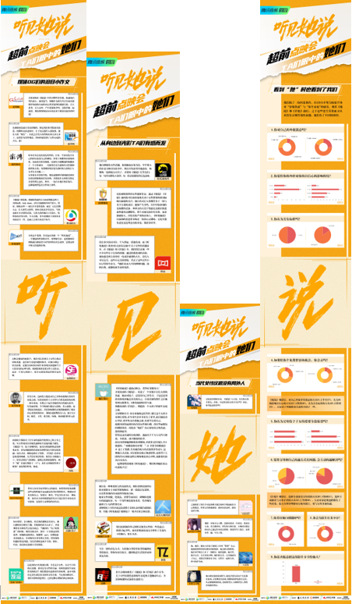
营销效果与市场反馈
整体效果：
不止于女性圈层，社会议题圈层突围，成为长尾效应的节目中，关注度呈增长曲线的长青价值话题缔造者。全网话题阅读量达到150亿，讨论量1067万，其中社会话题热议度占比达42%，全网热搜173次，微博热搜79次，每周蝉联微博热议榜TOP3，节目播出50天，共计霸榜36天，5次登上微博24小时焦点大视窗，平均不到1分钟内容就收割1次热搜。其中，#原生家庭对子女的影响#、#你有容貌焦虑吗#、#你是讨好型人格么#成为最出圈话题霸榜长达14天。微信指数峰值563万、微指数峰值681万。
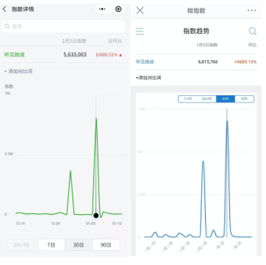
（数据来自新浪微博https://www.weibo.com、知微数据https://trends.zhiweidata.com）
话题表现：
- 高位热搜不断，话题持续霸榜
#听见她说#阅读13亿，讨论249.2万；两次微博热搜榜TOP6、TOP7，微博热议话题在榜时长62.5小时；
#你有容貌焦虑吗#阅读7.4亿，讨论14.5万；微博热搜榜TOP4，在榜时长15.4小时；微博热议话题榜TOP1，在榜时长72小时，霸榜TOP1长达17小时，1.7万人参与讨论，登上微博焦点大视窗；
#原生家庭对子女的影响#阅读6.6亿，讨论32.6万；微博热搜榜TOP2，在榜时长8小时；微博热议话题榜TOP1，在榜时长81小时，1万人参与讨论，本集播出后15天仍不断有人讨论，间接性上榜；
#杨幂台词#阅读4.6亿，讨论7万；微博热搜榜TOP1，在榜时长8小时；微博热议话题在榜时长15.7小时；
#你是讨好型人格么#阅读5.4亿，讨论6万；微博热议话题榜TOP1，在榜时长172.8小时，8200余人参与讨论，登上微博焦点大视窗。节目播出后一周，仍持续在榜。
（以上为热度前五的话题数据表现，数据来自新浪微博https://www.weibo.com、知微数据https://trends.zhiweidata.com）
- 触达众多圈层，头部KOL跟进
带动心理、司法、医美、情感、育儿等圈层广泛热议，其中头条新闻、21世纪经济报道、治愈心理学、虎扑步行街、真实故事计划、一条等KOL多次跟进社会话题报道。网友共情以自身及身边发生的故事进行真情实感分享。
- 单点撬动全网，多维度话题衍生
#你有容貌焦虑吗#：#你有年龄焦虑吗#、#你有节后焦虑吗#、#你有学历焦虑吗#、#外貌焦虑有多可怕#、#你有养老焦虑吗#、#如何看待中小学生身材焦虑现象#、#不要被年龄焦虑绑架#、抖音#反容貌焦虑 挑战赛；
#原生家庭对子女的影响#：#原生家庭如何影响人的选择#、#为什么中国父母总喜欢打击式教育#、#父母婚姻对孩子影响有多大#、#缺少父母陪伴的孩子有多可怜#；
#重男轻女的思想有多可怕#：#重男轻女的家长老了后过得好吗#。
线下营销：
线下运用电影式营销模式，反哺传播，二次发酵。3场影院影迷点映会，1场主创对谈媒体沙龙；近300位媒体、影迷、粉丝，输出300+口碑长评全网发酵。

